这一节我们来学习在页面插入音乐，通过一个播放器来播放和控制音乐，常见的音乐格式有mp3、wma、rm等，下面我们来看一个练习；
1、启动Nvu
1）点左上角菜单“ 应用程序－编程－Nvu”，就可以启动Nvu程序；
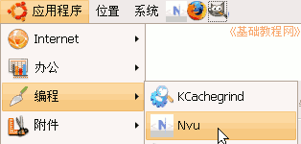
2）第一次启动时会出来两个小面板，点关闭即可，然后进入程序窗口中；
3）点菜单“格式－页面标题”，修改标题为& ldquo;插入音乐”，然后点菜单“文件－保存”命令，以“yinyue.html”保存到qqc文件夹中；
2、复制音乐
1）最小化Nvu，在站点文件夹qcc里新建一个文件夹，名称改为 music ，注意用英文名称；
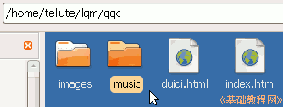
2）找一首音乐复制到music文件夹里，要英文的，中文文件名可以改成英文，
本课 images文件夹里有一首 m1.wma ；
3）回到Nvu里，在左边刷新一下站点(点两下加号也行)，看看新建的music文件夹；
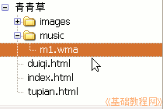
4）保存一下文件，点下边的标签 “源代码”，进入到代码窗口里面；
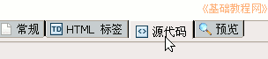
5）在上面代码的最后一行里找到</body></html>，在 </body>前面点一下鼠标左键，然后按两下回车键，中间出来一行空白；
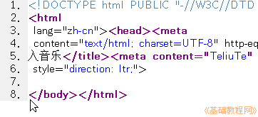
6）在空行里输入下面的代码，可以复制粘贴进去，红色为音乐地址，这儿是相对地址；
<object type="video/x-ms-wmv"
data="music/m1.wma"
width="400" height="45">
<param name="src" value="music/m1.wma" />
<param name="autostart" value="true" />
<param name="controller" value="true" />
<param name="loop" value="true">
</object>
7）保存一下文件，点 浏览预视按钮，听一听音乐效果；

